
Қарағанды облысы Абай ауданы Южный кентінің шекарасын (шегін) белгілеу туралы
Қарағанды облысы Абай ауданының әкімдігінің 2021 жылғы 22 ақпандағы № 09/06 бірлескен қаулысы және Қарағанды облысы Абай ауданының мәслихатының 2021 жылғы 25 ақпандағы № 3/39 шешімі. Қарағанды облысының Әділет департаментінде 2021 жылғы 10 наурызда № 6238 болып тіркелді
Қазақстан Республикасының 2003 жылғы 20 маусымдағы Жер кодексіне, Қазақстан Республикасының 1993 жылғы 8 желтоқсандағы "Қазақстан Республикасының әкімшілік-аумақтық құрылысы туралы" және Қазақстан Республикасының 2001 жылғы 23 қаңтардағы "Қазақстан Республикасындағы жергілікті мемлекеттік басқару және өзін-өзі басқару туралы" Заңдарына сәйкес, Абай ауданының әкімдігі ҚАУЛЫ ЕТЕДІ және Абай аудандық мәслихаты ШЕШІМ ЕТТІ:
1. Осы бірлескен қаулының және шешімнің қосымшасына сәйкес, шаруашылықаралық жерге орналастыру жобасына сәйкес Қарағанды облысы Абай ауданы Южный кентінің шекарасы (шегі) белгіленсін.
2. "Абай ауданының жер қатынастары, сәулет және қала құрылысы бөлімі" мемлекеттік мекемесі жер-есеп құжаттамасына тиісті өзгерістерді енгізсін.
3. Осы бірлескен аудан әкімдігінің қаулысы мен аудандық мәслихат шешімінің орындалуын бақылау Абай ауданы әкімінің жетекшілік ететін орынбасарына және Абай аудандық мәслихатының экономика, тұрғын-үй коммуналдық шаруашылығы және аграрлық мәселелер жөніндегі тұрақты комиссиясына жүктелсін.
4. Осы бірлескен қаулы және шешім алғашқы ресми жарияланған күнінен кейін күнтізбелік он күн өткен соң қолданысқа енгізіледі.
Абай ауданының әкімі | Б. Асанов
Сессия төрағасы | О. Панасиди
Абай аудандық мәслихатының хатшысы | Д. Сакенов
Абай ауданының
әкімдігінің
2021 жылғы 22
ақпандағы
№ 09/06 мен
Абай аудандық
мәслихатының
2021 жылғы 25
ақпандағы
№ 3/39
бірлескен қаулы мен
шешімге қосымша

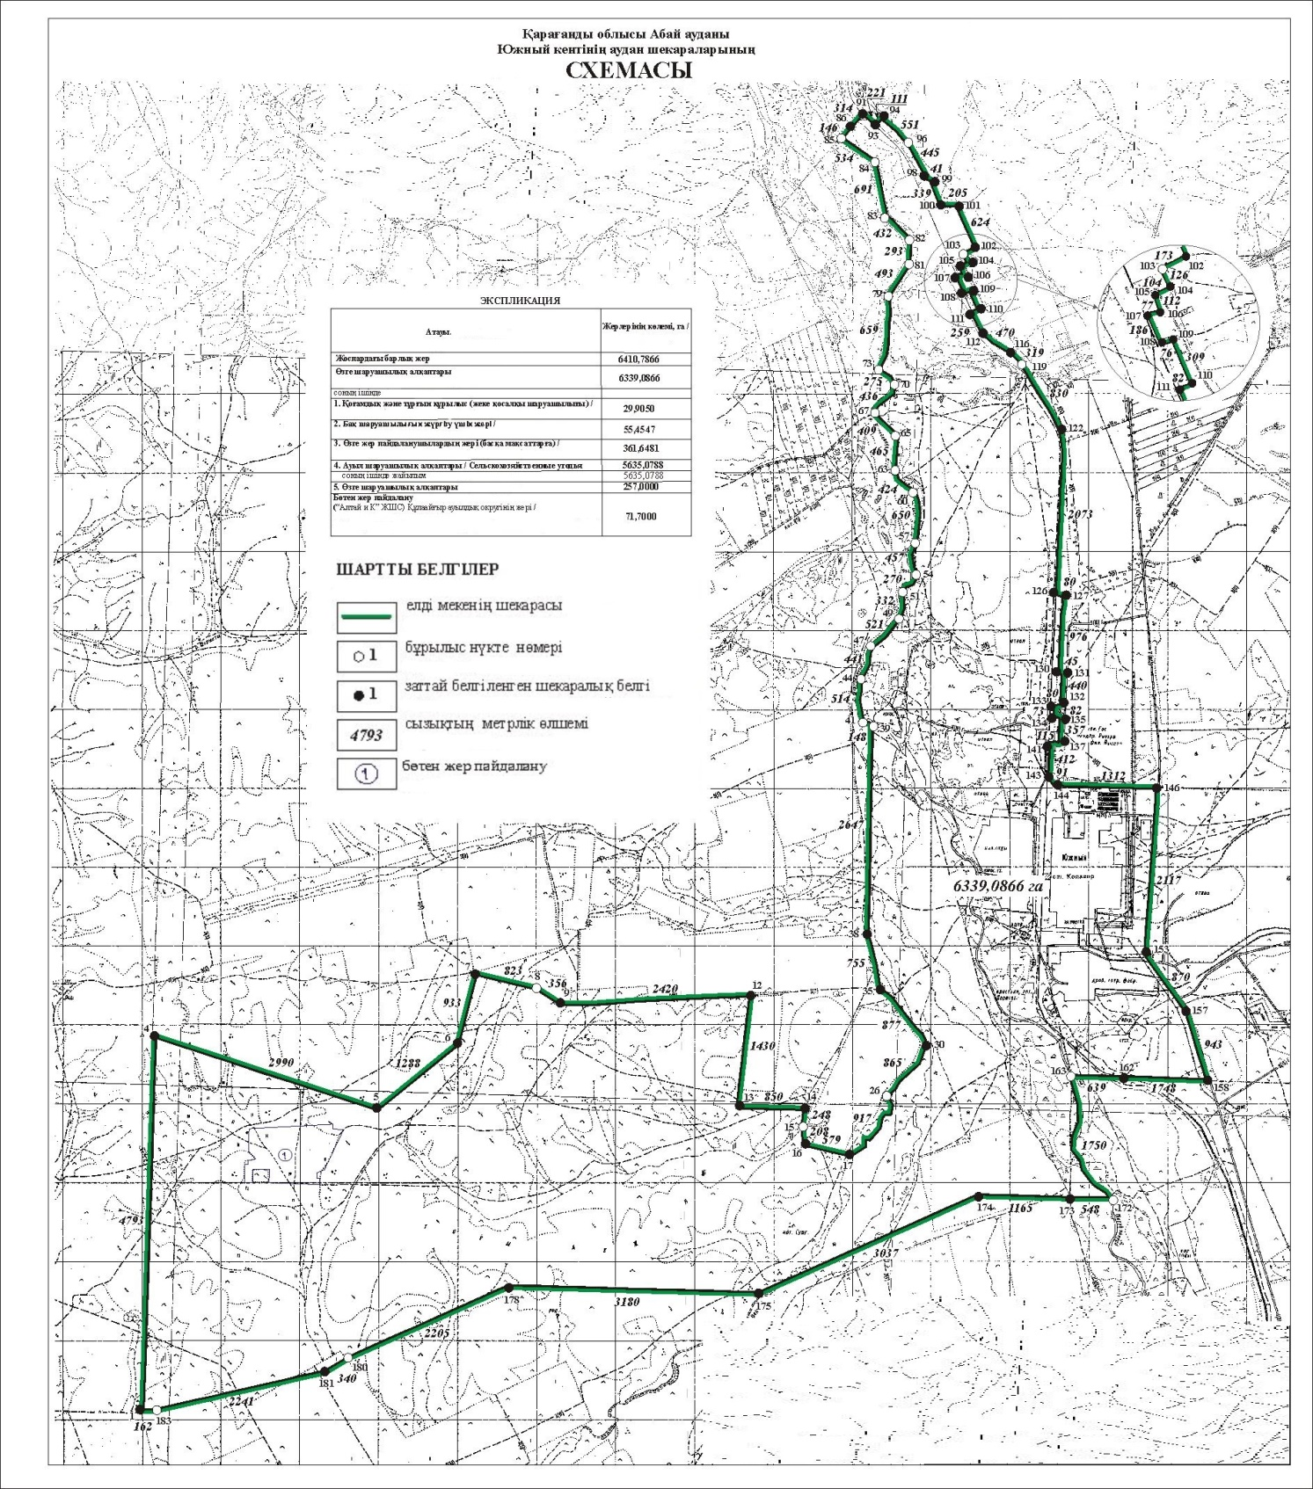

© 2012. Қазақстан Республикасы Әділет министрлігінің «Қазақстан Республикасының Заңнама және құқықтық ақпарат институты» ШЖҚ РМК

